

传感器与检测技术 实验报告

题 目 实验7 光纤位移传感器测位移特性实验

学 院 计算机与信息科学学院

专 业 自动化

年 级 2021级

学 号 222021321132005

姓 名 贾博方

同 组 人 李帅 殷祥恺

成 绩

2023 年 11月 14 日

1 实验目的及实验原理 1

1.1 实验目的 1

1.2 实验原理 1

2 实验器件及操作步骤 3

2.1 实验器件 3

主机箱中的±15V直流稳压电源、电压表；Ｙ型光纤传感器、光纤传感器实验模板、测微头、反射面(抛光铁圆片)。 3

2.2 操作步骤 3

3 实验结果 4

3.1 实验结果数据或图像 4

3.2 实验结果分析 10

**实验7 光纤位移传感器测位移特性实验**

# 1 实验目的及实验原理

## 实验目的

了解光纤位移传感器的工作原理和性能。

## 1.2 实验原理

基本原理： 光纤传感器是利用光纤的特性研制而成的传感器。光纤具有很多优异的性能，例如：抗电磁干扰和原子辐射的性能，径细、质软、重量轻的机械性能，绝缘、无感应的电气性能，耐水、耐高温、耐腐蚀的化学性能等，它能够在人达不到的地方(如高温区)，或者对人有害的地区(如核辐射区)，起到人的耳目的作用，而且还能超越人的生理界限，接收人的感官所感受不到的外界信息。

光纤传感器主要分为两类：功能型光纤传感器及非功能型光纤传感器(也称为物性型和结构型)。功能型光纤传感器利用对外界信息具有敏感能力和检测功能的光纤，构成“传”和“感”合为一体的传感器。这里光纤不仅起传光的作用，而且还起敏感作用。工作时利用检测量去改变描述光束的一些基本参数，如光的强度、相位、偏振、频率等，它们的改变反映了被测量的变化。由于对光信号的检测通常使用光电二极管等光电元件，所以光的那些参数的变化，最终都要被光接收器接收并被转换成光强度及相位的变化。这些变化经信号处理后，就可得到被测的物理量。应用光纤传感器的这种特性可以实现力，压力、温度等物理参数的测量。非功能型光纤传感器主要是利用光纤对光的传输作用，由其他敏感元件与光纤信息传输回路组成测试系统，光纤在此仅起传输作用。

本实验采用的是传光型光纤位移传感器，它由两束光纤混合后，组成Y形光纤，半园分布即双D分布，一束光纤端部与光源相接发射光束，另一束端部与光电转换器相接接收光束。两光束混合后的端部是工作端亦称探头，它与被测体相距d，由光源发出的光纤传到端部出射后再经被测体反射回来，另一束光纤接收光信号由光电转换器转换成电量，如图所示。

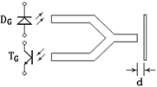

发射光

接收光

(a)光纤测位移工作原理

 (b)Y形光纤

传光型光纤传感器位移量测是根据传送光纤之光场与受讯光纤交叉地方视景做决定。当光纤探头与被测物接触或零间隙时(d=0)，则全部传输光量直接被反射至传输光纤。没有提供光给接收端之光纤，输出讯号便为“零”。当探头与被测物之距离增加时，接收端之光纤接收之光量也越多，输出讯号便增大，当探头与被测物之距离增加到一定值时，接收端光纤全部被照明为止，此时也被称之为“光峰值”。达到光峰值之后，探针与被测物之距离继续增加时，将造成反射光扩散或超过接收端接收视野。使得输出之讯号与量测距离成反比例关系。如图26—2曲线所示，一般都选用线性范围较好的前坡为测试区域。

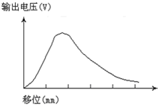

# 2 实验器件及操作步骤

## 2.1 实验器件

主机箱中的±15V直流稳压电源、电压表；Ｙ型光纤传感器、光纤传感器实验模板、测微头、反射面(抛光铁圆片)。

## 2.2 操作步骤

1、观察光纤结构：二根多模光纤组成Y形位移传感器。将二根光纤尾部端面(包铁端部)对住自然光照射，观察探头端面现象，当其中一根光纤的尾部端面用不透光纸挡住时，在探头端观察面为半圆双D形结构。

2、按图26—3示意安装、接线。⑴安装光纤：安装光纤时，要用手抓捏两根光纤尾部 的包铁部分轻轻插入光电座中,绝对不能用手抓捏光纤的黑色包皮部分进行插拔，插入时不要过分用力,以免损坏光纤座组件中光电管。⑵测微头、被测体安装：调节测微头的微分筒到5mm处(测微头微分筒的0刻度与轴套5mm刻度对准)。将测微头的安装套插入支架座安装孔内并在测微头的测杆上套上被测体(铁圆片抛光反射面)，移动测微头安装套使被测体的反射面紧贴住光纤探头并拧紧安装孔的紧固螺钉。

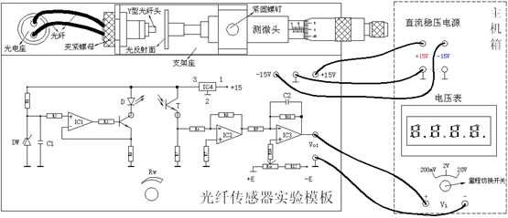

光纤传感器位移实验接线示意图

3、将主机箱电压表的量程切换开关切换到20V档，检查接线无误后合上主机箱电源开关。调节实验模板上的RW、使主机箱中的电压表显示为0V。

4、逆时针调动测微头的微分筒，每隔0.1mm(微分筒刻度0～10、10～20……)读取电压表显示值填入表。

|  |  |  |  |  |  |  |  |  |  |
| --- | --- | --- | --- | --- | --- | --- | --- | --- | --- |
| X（mm） |  |  |  |  |  |  |  |  |  |
| Vo(V) |  |  |  |  |  |  |  |  |  |

5、根据表26数据画出实验曲线并找出线性区域较好的范围计算灵敏度和非线性误差。实验完毕，关闭电源。

# 3 实验结果

## 3.1 实验结果数据或图像

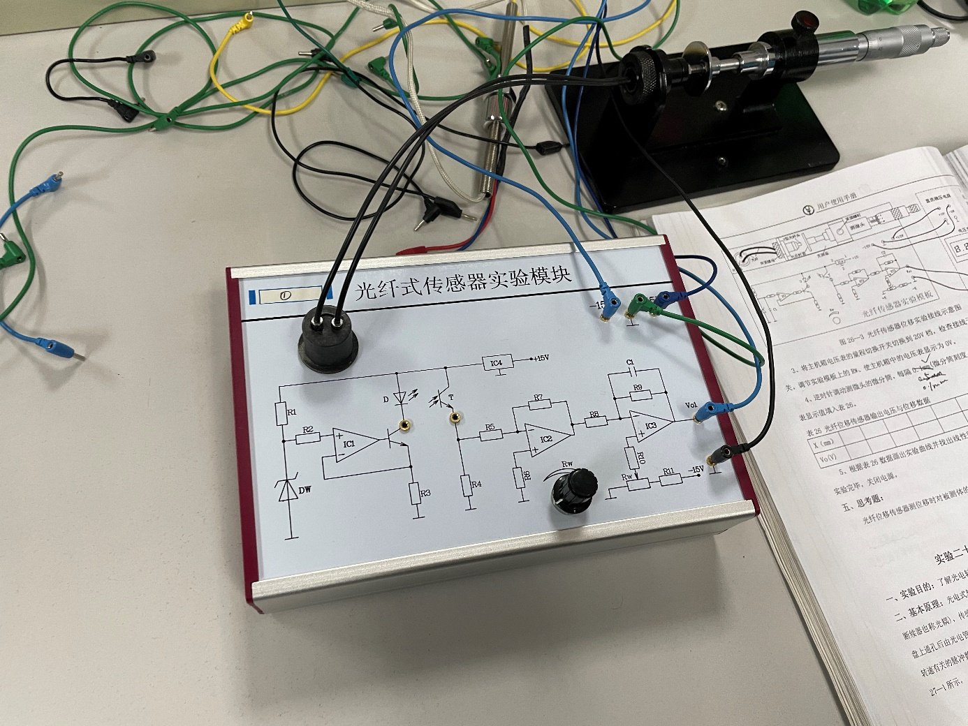

图1：实验装置接线图

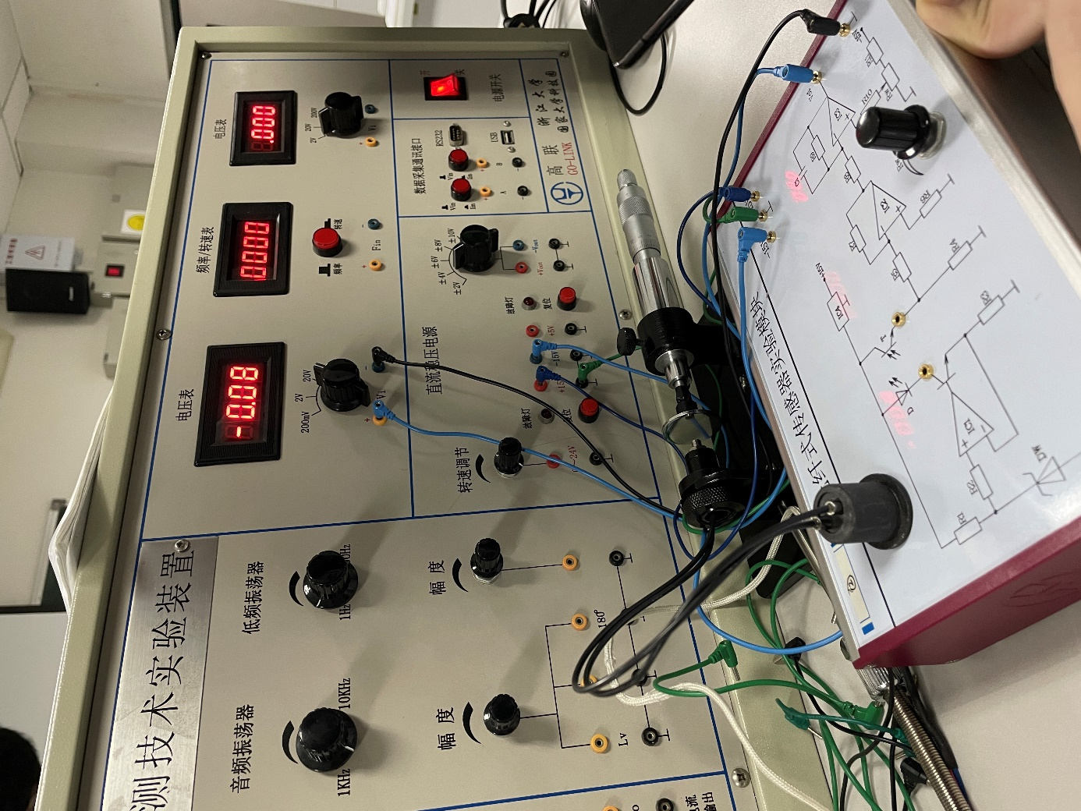

图2：实验数据测量过程图（1）

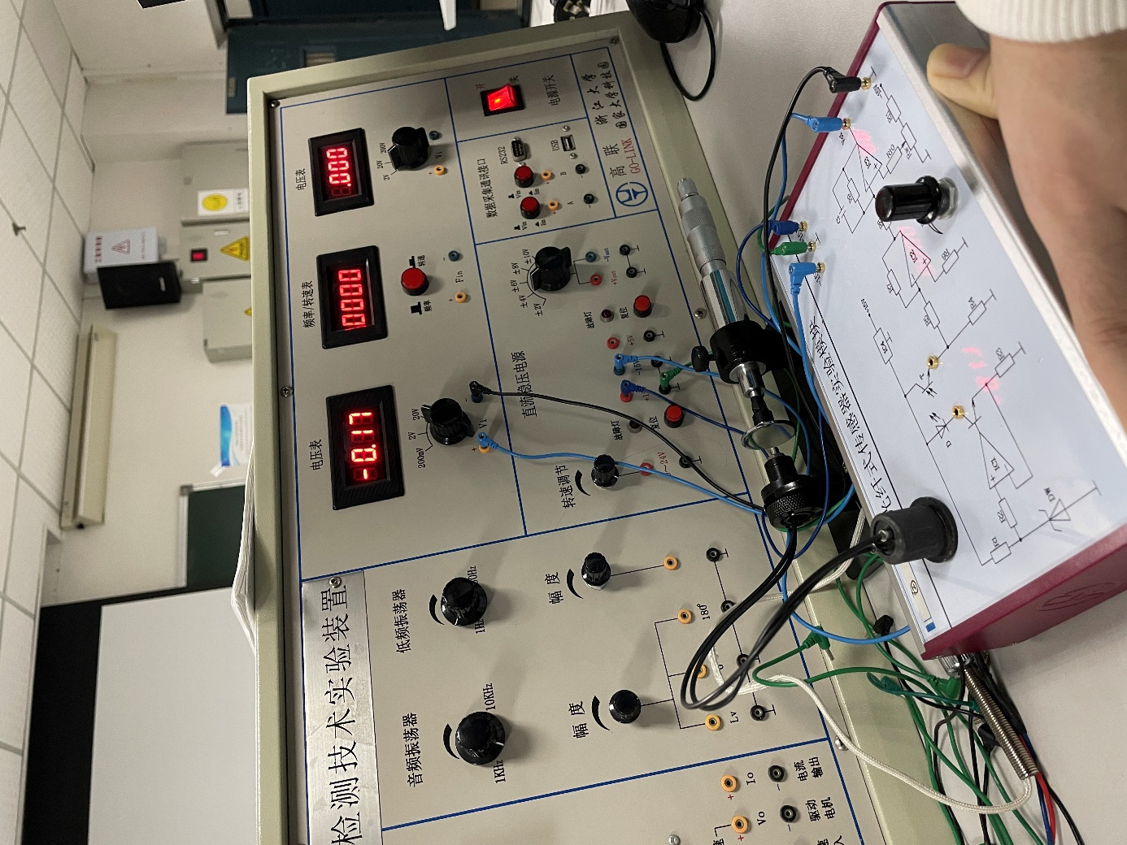

图3：实验数据测量过程图（2）

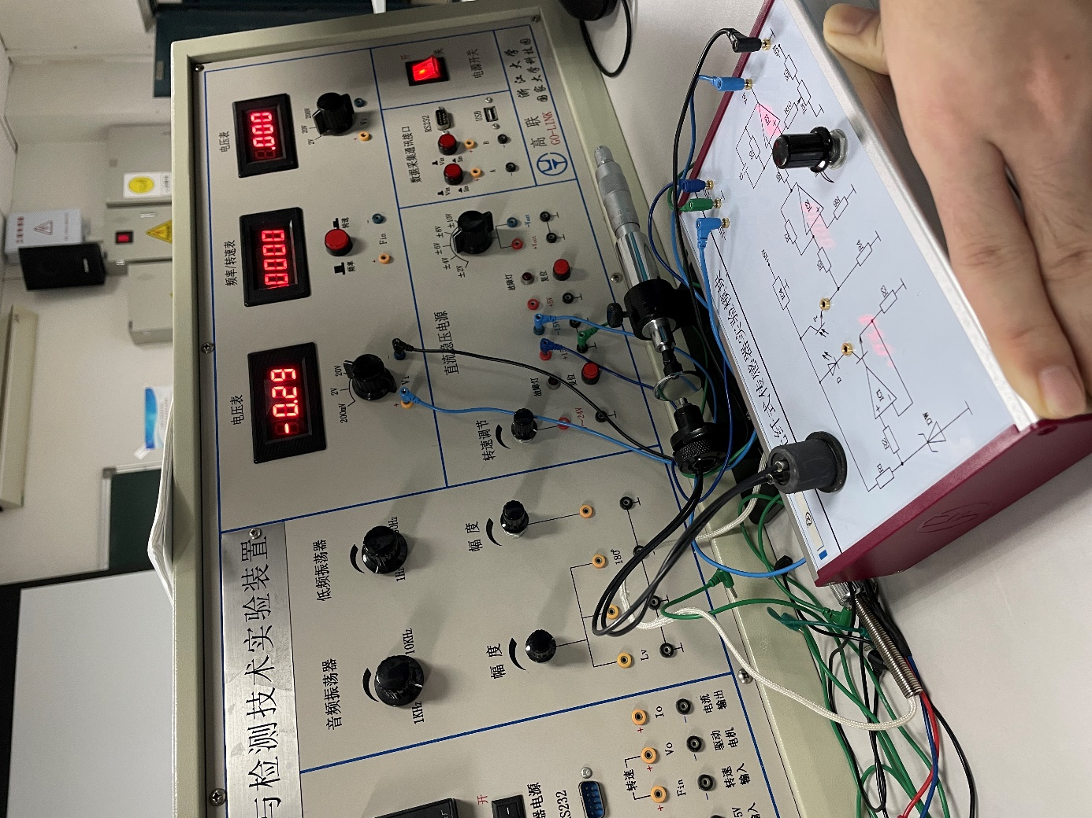

图4：实验数据测量过程图（3）

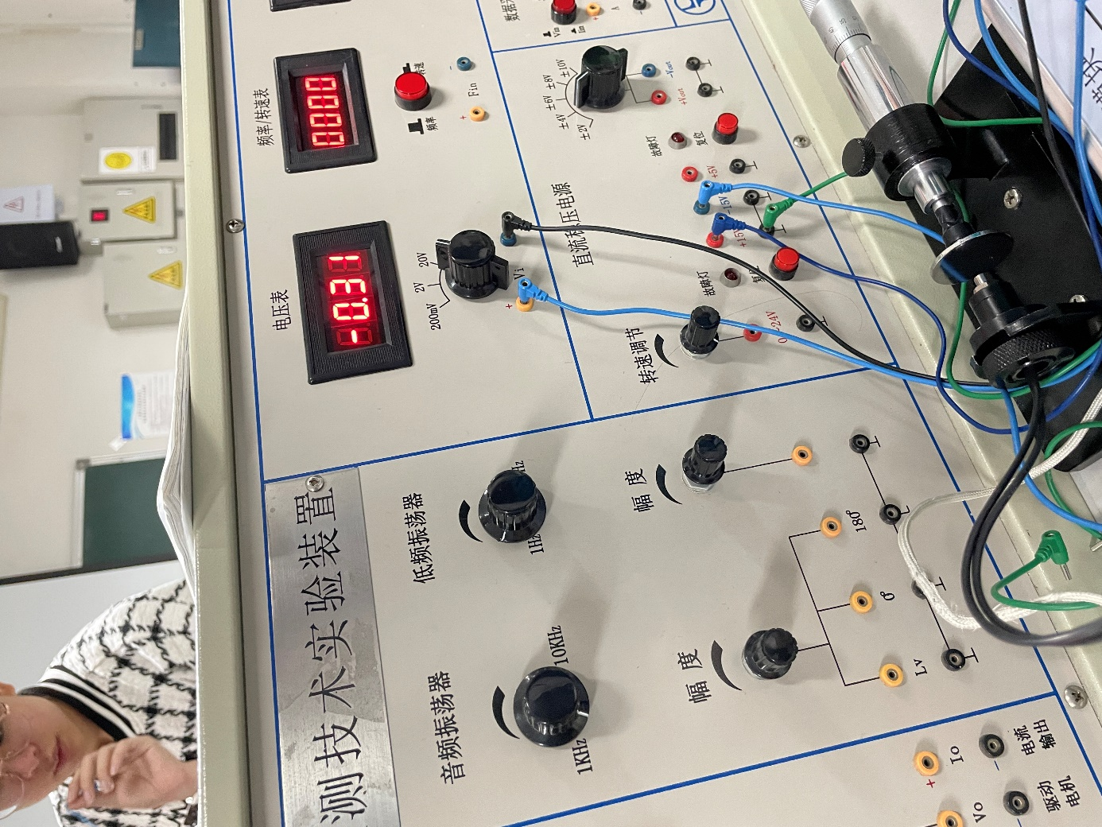

图5：实验数据测量过程图（4）

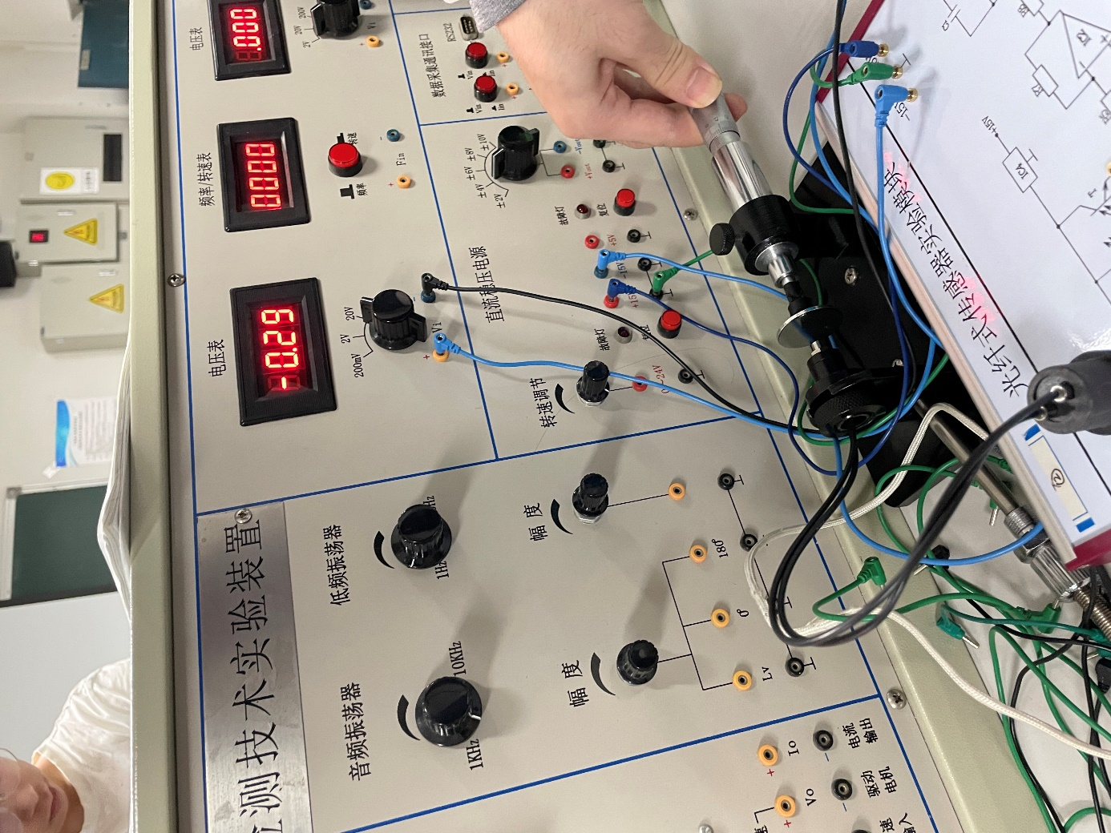

图6：实验数据测量过程图（5）

表1：实验结果

|  |  |  |  |  |  |  |  |  |  |
| --- | --- | --- | --- | --- | --- | --- | --- | --- | --- |
| X(mm) | 0 | 0.1 | 0.2 | 0.3 | 0.35 | 0.4 | 0.45 | 0.5 | 0.55 |
| V0(V) | 0 | -0.08 | -0.17 | -0.29 | -0.33 | -0.31 | -0.3 | -0.29 | -0.24 |

其中超过0.55后数据超出正常范围，故作了删减

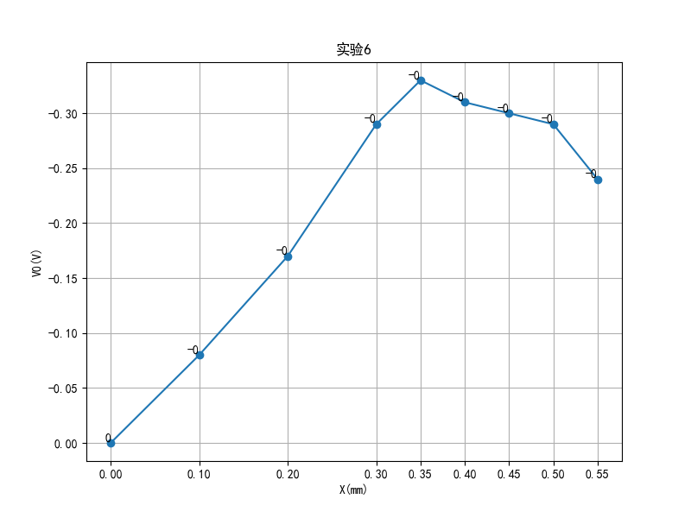

图7：实验数据结果图

实验获得的图像曲线与标准基本相同，证明符合相关规律

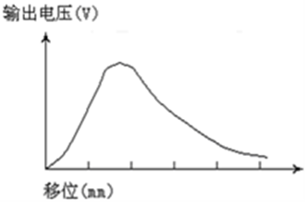

## 3.2 实验结果分析

通过实验操作和实验数据曲线，当探头与被测物之距离增加时，接收端之光纤接收之光量也越多，输出信号便增大，当探头与被测物之距离增加到一定值时，接收端光纤全部被照明为止，此时也被称之为“光峰值”。达到光峰值之后，探针与被测物之距离继续增加时，将造成反射光扩散或超过接收端接收视野。使得输出之讯号与量测距离成反比例关系。此外，我们观察到光纤位移传感器在特定小范围内具有极高的灵敏度，但与此同时，超过这个曲线未出现不符合曲线规律的数值，反比例区间的下降程度要明显快于上升阶段，这也就意味着光纤传感器的使用也有一些局限性。在反比例阶段，我们发现曲线的下降并不平滑，可能是由于存在微小震动引起光路改变，反射存在误差所导致的。

光峰值和反比例关系：光峰值的出现表明在一定距离范围内，光纤位移传感器对被测物的位移非常敏感。这可以用于精确测量小范围内的位移。

在达到光峰值之后，反比例关系的出现可能是由于超过一定距离后，光信号开始扩散或超出接收端的接收视野。这可能导致接收端接收到的光量减少，从而引起输出信号的减小。

灵敏度和局限性：观察到在特定小范围内具有极高的灵敏度是传感器设计中的优势，尤其对于需要高精度位移测量的应用。

超过这个小范围后，可能会出现反比例关系下降得更快的情况。这可能是由于光路改变、反射误差或其他因素引起的，限制了传感器在较大范围内的性能。

曲线不平滑的原因：曲线在反比例阶段不平滑可能是由于微小震动引起的光路改变。这可能包括光纤或传感器元件的微小振动，导致反射光的方向发生变化，从而影响测量结果。考虑使用更稳定的实验环境或采用噪声抑制技术，如滤波器或信号处理算法，以改善曲线的平滑性。